## Khái niệm

### Ý tưởng

Cá nhân tôi là một người theo Đạo Cao Đài và trải nghiệm những nghi thức Đạo rất nhiều, nhưng trong quá trình trải nghiệm thì tôi lại thấy có những vấn đề phát sinh mà không chỉ một mà là rất nhiều lần

Ví dụ:

Vấn đề:

* Các đàn cúng sóc vọng, lễ, cầu siêu,... đều có nghi thức đọc sớ
* Sớ văn là để trình với ơn trên về đàn cúng nên cần có sự chỉnh chu không sai sót
* Tuy nhiên sự sai sót vẫn có
* Chưa kể vị được giao nhiệm vụ biên soạn sớ có chữ viết khó nhìn khiến việc đọc khó khăn và xảy ra sai sót, nội dung sớ cũng trở nên không chỉnh chu như vậy là thiếu sự tôn nghiêm

Giải quyết:

* Sớ cần phải chuẩn về nội dung
* Đồng bộ về kiểu chữ
* Rõ ràng sạch đẹp
* Việc biên soạn cũng cần trở nên đơn giản và nhanh chóng

Từ vấn đề đặt ra ở trên tôi suy nghĩ nên làm gì đó để có thể giúp đỡ việc biên soạn sớ để làm sao đó đạt được những yêu cầu mà ở phần giải quyết đã đưa ra. Vậy một phần mềm hỗ trợ viết sớ là một ý tưởng tốt.

Tuy nhiên, khi nhìn rộng ra với góc nhìn của cả một Thánh Thất Cao Đài, tôi thấy những công việc khác cũng không hề đơn giản và việc sai sót hầu như xảy ra thường xuyên.

Với lí do đó tôi quyết định xây dựng một hệ thống quản lý các công việc hành chánh của một Thánh Thất Cao Đài.

### Yêu cầu

Dựa vào ý tưởng được trình bày ở phần trên, chúng ta cần phải làm rõ được những yêu cầu tối thiểu cần phải có để phát triển hệ thống.

Xét thấy một hệ thống làm việc hành chánh của một Thánh Thất Đạo Cao Đài hay nói cách khác một tổ chức điều hành của một Thánh Thất Đạo Cao Đài gồm có các thành phần sau đây:

Mỗi một Tộc Đạo cần phải xây dựng một Thánh thất để làm nơi thờ cúng Đức Chí Tôn , các Đấng Thiên Liêng và để qui tụ tín đồ tổ chức các hoạt động của tôn giáo.

#### Đầu Tộc Đạo

Vị Đầu Tộc Đạo hay còn gọi là Đầu Họ Đạo cai quản đạo sự trong Tộc Đạo và cũng là người cai quản Thánh Thất.

Giúp việc văn phòng cho Đầu Tộc Đạo thì có một vị Đầu Phòng Văn

Về phần cai quản Thánh Thất thì có một ban Tứ Vụ giúp việc cho Đầu Tộc Đạo

Sơ đồ tổ chức như sau:

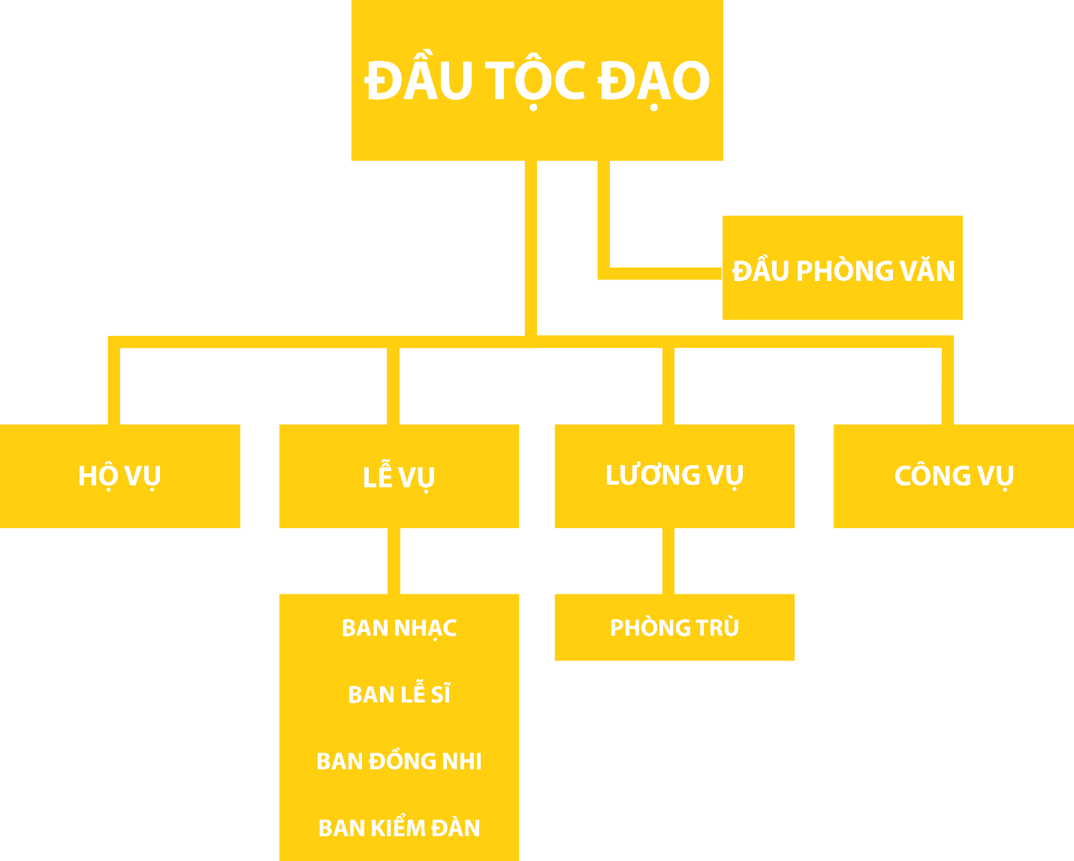

#### Phòng văn

Phòng văn là nơi quảng lý hồ sơ sổ sách và giấy tờ như sau:

1. Hồ sơ Sắc lịnh, Thánh lịnh, Huấn lịnh của Hội Thánh
2. Hồ sơ Thánh huấn, Huấn lịnh, Châu tri của Hội Thánh
3. Hồ sơ văn thư của Hội Thánh gởi xuống
4. Hồ sơ văn thư của Tỉnh Đạo gởi xuống
5. Hồ sơ của Đầu Tộc Đạo gởi đi
6. Hồ sơ của Chức việc Ban Trị Sự gởi lên
7. Hồ sơ Vi bằng nhóm lệ Ban Trị Sự hằng tháng
8. Hồ sơ lưu chiếu các vụ kiện thưa, hòa giải
9. Sở nhựt ký Tắm Thánh, Giải oan, Nhập môn
10. Sổ nhựt ký Cầu siêu các bổn đạo qui liễu
11. Sổ nhựt ký Khai sanh, Khai tử, Hôn phối
12. Sổ nhựt ký giấy tờ gởi đi
13. Sổ nhựt ký giấy tờ nhận được
14. Danh sách thông tin Chức việc và Đạo hữu

Ngoài ra còn rất nhiều giấy tờ khác tùy theo Tộc đạo có nhiều hay ít công việc đạo.

#### Ban Tứ Vụ của Thánh Thất

Ban Tứ Vụ là một ban gồm có 4 vụ: Hộ vụ, Lễ Vụ, Lương vụ và Công vụ. Mỗi vụ có một phần hành riêng biệt.

##### Hộ vụ

Lo việc thâu giữ tiền bạc của Thánh Thất do các tín đồ đóng góp về hành hương hay làm việc công ích trong Thánh Thất, giữ sổ thâu xuất hằng ngày.

##### Lễ vụ

Lo việc nghi lễ, cúng Tứ thời, đàn lệ, sớ văn, quả phẩm, nhang đèn và sắp xếp các ban trực thuộc: lễ, nhạc đồng nhi, thực hiện tang sự cho bổn đạo.

##### Lương vụ

Lo lương thực nuôi ăn Chức sắn và các nhân viên công quản. Lương vụ quản lý phòng trù (nhà bếp)

##### Công vụ

Lo tu bổ, bảo trì Thánh Thất và các nhà cửa làm cơ quan của Tộc đạo.